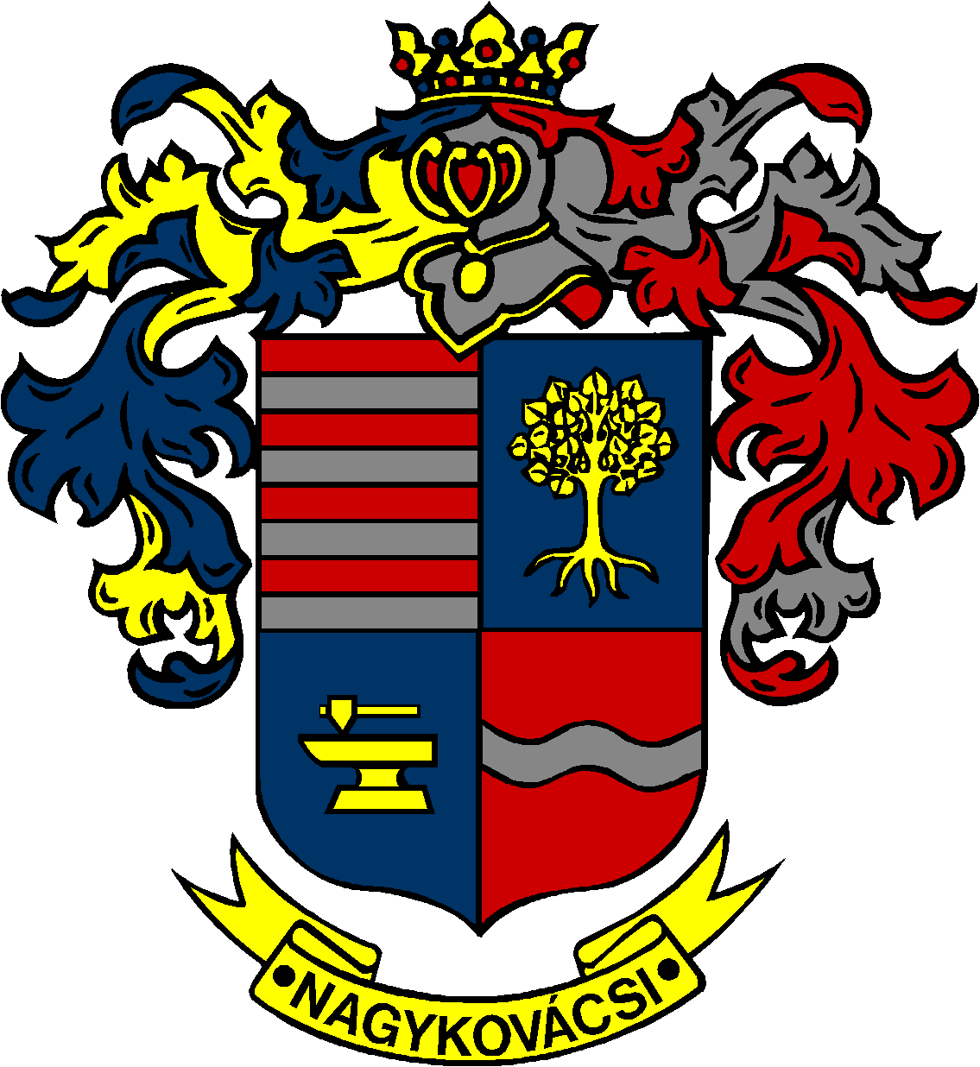

NAGYKOVÁCSI NAGYKÖZSÉG ÖNKORMÁNYZAT
PÉNZÜGYI ÉS TELEPÜLÉSFEJLESZTÉSI BIZOTTSÁG

ELNÖKE

MEGHÍVÓ
Nagykovácsi Nagyközség Önkormányzatának
Pénzügyi és településfejlesztési bizottsága ülésére

Az ülés helye: Öregiskola Közösségi Ház és Könyvtár
Időpontja: 2018. október 15. (hétfő) 17 óra 30 perc

Napirend:

Nyílt ülés:

- Döntés a 2018. szeptember 1-én bekövetkezett, ebr42 425 098 számon nyilvántartott vis maior eseményre vonatkozóan támogatási kérelem benyújtásáról és a szükséges önrész biztosításáról E – 100
Előterjesztő: Kiszelné Mohos Katalin polgármester
Előadó: Fülöpp Miklós osztályvezető
Tárgyalja: PB

- Döntés az Öregiskola Közösségi Ház és Könyvtár szabadtéri rendezvényein a helypénz irányadó mértékéről E – 105
Előterjesztő: Kiszelné Mohos Katalin polgármester
Előadó: dr. Halmosi-Rokaj Odett aljegyző
Tárgyalja: PB

- Döntés a 03 helyrajzi számú önkormányzati tulajdonú ingatlanon kialakított játszótér önkormányzati fenntartásba és üzemeltetésbe vételéről E – 101
Előterjesztő: Kiszelné Mohos Katalin polgármester
Előadó: dr. Halmosi-Rokaj Odett aljegyző
Tárgyalja: PB

Zárt ülés:
- Egyezségi ajánlat a Nagykovácsi belterület 133 hrsz. alatt nyilvántartott ingatlan terhére túlkerített területrészre E – 102
Előterjesztő: Kiszelné Mohos Katalin polgármester
Előadó: dr. Halmosi-Rokaj Odett aljegyző
Tárgyalja: PB

Nagykovácsi, 2018. október 11.
Tegzes Endre sk.
elnök

